- 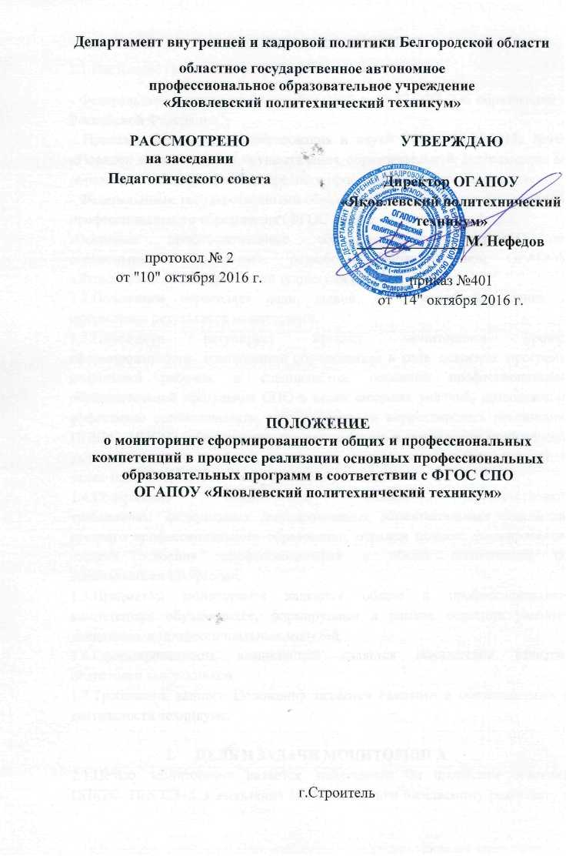ОБЩИЕ ПОЛОЖЕНИЯ
1.1.Настоящее Положение разработано в соответствии с:
- Федеральным законом от 29 декабря 2012 г. № 273-ФЗ "Об образовании в Российской Федерации";
- Приказом Министерства образования и науки РФ от 14.06.2013г №464 «Порядок организации и осуществления образовательной деятельности по образовательным программам среднего профессионального образования»
- Федеральными государственными образовательными стандартами среднего профессионального образования (ФГОС СПО);
-Основные профессиональные образовательные программы по специальностям подготовки, разработанные коллективом ОГАПОУ «Яковлевский политехнический техникум» (далее - техникума).
1.2.Положение определяет цели, задачи, организацию проведения и оформления результатов мониторинга.
1.3.Положение регулирует процесс мониторинга уровня сформированности компетенций обучающихся в ходе освоения программ подготовки рабочих и специалистов, основной профессиональной образовательной программы СПО в целях создания условий, позволяющих эффективно организовывать, сопровождать и корректировать реализацию ППКРС, ППССЗ, обеспечивать преемственность в проведении мониторинга качества освоения учебных дисциплин и профессиональных модулей, а также повышать качество подготовки обучающихся.
1.4.Содержание мониторинга должно соответствовать требованиям федеральных государственных образовательных стандартов среднего профессионального образования, отражая процесс формирования, степень освоения профессиональных и общих компетенций по специальности/профессии.
1.5.Предметом мониторинга являются общие и профессиональные компетенции обучающихся, формируемые в рамках освоения учебных дисциплин и профессиональных модулей.
1.6.Сформированность компетенций является показателем качества подготовки выпускников.
1.7.Требования данного Положения являются едиными и обязательными в деятельности техникума.

- ЦЕЛЬ И ЗАДАЧИ МОНИТОРИНГА
2.1.Целью мониторинга является наблюдение за процессом освоения ППКРС, ППССЗ для выявления его соответствия ожидаемому результату в соответствии с требованиями ФГОС СПО, создание информационных условий для формирования целостного представления о состоянии и изменениях уровня сформированности компетенций обучающихся.
2.2.Задачами мониторинга являются:
- определение диагностичности, показателей сформированности компетенций обучающихся;
- создание банка оценочных материалов;
- разработка методов и систематизация инструментария мониторинга;
- своевременное выявление динамики и основных тенденций в формировании компетенций обучающихся по программам СПО;

- ОРГАНИЗАЦИЯ МОНИТОРИНГА СФОРМИРОВАННОСТИ
КОМПЕТЕНЦИЙ ОБУЧАЮЩИХСЯ
3.1. Практическая реализация системы мониторинга сформированности компетенций обучающихся и периодичность процедур его осуществления происходит в соответствии с учебными планами и графиком учебного процесса.
3.2. Контрольными точками мониторинга сформированности компетенций обучающихся являются входной контроль, текущий контроль, промежуточная и государственная итоговая аттестация обучающихся.
3.3. Уровень сформированности общих и профессиональных компетенций обучающихся оценивают преподаватели УД, МДК, руководители УП, ПП на завершающем этапе освоения УД, МДК, УП и ПП.

- ОФОРМЛЕНИЕ РЕЗУЛЬТАТОВ МОНИТОРИНГА
4.1. Результат сформированности ОК и ПК каждого обучающихся за весь период обучения в техникуме фиксируется в журнале мониторинга общих и профессиональных компетенций (Приложение 1).
4.2. Порядок ведения журнала мониторинга общих и профессиональных компетенций, регламентируется Инструкцией о ведении общих и профессиональных компетенций обучающихся техникума (Приложение2).
Приложение1

Департамент внутренней и кадровой политики Белгородской области
ОГАПОУ «Яковлевский политехнический техникум»
Белгородская область, Яковлевский район,
г.Строитель

ЖУРНАЛ
мониторинга общих и профессиональных компетенций обучающихся группы

Группа № __________________________________________________

Отделение__________________________________________________

Код, специальность (профессия) ______________________________
____________________________________________________________

Уровень подготовки_________________________________________
( базовый/углубленный для подготовки специалистов среднего звена)

Курс (год) обучения __________________________

за 20____/20_____ учебный год

СОДЕРЖАНИЕ
1. Правила ведения журнала мониторинга общих и
профессиональных компетенций___________________________________ 2
2. Оглавление____________________________________________________ 3
3. Сведения об обучающихся группы (форма 2)____________________ 4-5
4. Перечень учебных дисциплин, профессиональных модулей, междисциплинарных курсов_____________________________________ 6-9
5.Наименование учебных дисциплин, профессиональных модулей, междисциплинарных курсов(форма 3)___________________________10-40
________________________________________________________________________________________________________________________________________________________________________________________________________________________________________________________________________________________________________________________________________________________________________________________________________________________________________________________________________________________________________________________________________________________________________________________________________________________________________________________________________________________________________________________________________________________________________________________________________________________________________________________________________________________________________________________________________________________________________________________________________________________________________________________________________________________________________________________________________________________________________________________________________________________________________________________________________________________________________________________________________________________________________________________________________________________________________________________________________________________________________________________________________________________________________________________________________________________________________________________________________________________________________________________________________________________________________________________________________________________________________________________________________________________________________________________________________________________________________________________________________________________________________________________________________________________________________________________________________________________________________________________________
6. Сводная ведомость мониторинга компетенций (форма 4,5)________70
7.Замечания и предложения по ведению журнала __________________170

Форма №2 (левая сторона)
Сведения об обучающихся группы
№ п/п | Фамилия, имя, отчество | Число,  месяц и  год рождения

Куратор группы________________________________________________

Форма №2(правая сторона)

Сведения об обучающихся группы
Домашний адрес | Номер по поименной книге, дата, № приказа о зачислении | Дополнительные

Мастер производственного обучения __________________________
(фамилия, имя, отчество)
(форма 3)левая сторона

Наименование дисциплины, междисциплинарного курса, профессионального модуля
_________________________ Русский язык _________________________

№ п/п | Контрольная точка проверки компетенций (КТПК) | КТПК  Входной контроль, ПЗ, ЛР, ДЗ, КР, УП, ПП
 | Дата проведения | Входной контроль 10.09.15
 | Наименование компетенций | ОК1 | ОК2 | ОК3 |  | ОК4 | ОК5 |  | ОК6 |  | ОК7
 | Инициалы обучающихся | Уровень освоения
1 | Иванов Сергей Иванович | 4 | 4 |  | 4
2
3
4
5
6

(форма 3)правая сторона

Фамилия, имя преподавателя, мастера производственного обучения
____________________________________________________________________________

КТПК
Входной контроль, ПЗ, ЛР, ДЗ, КР, УП, ПП
Уровень освоения

(форма4)
Сводная ведомость освоения ОК и ПК
за __ семестр 201__ – 201__ уч. года
Фамилия, инициалы обучающегося _______________________________________

№  п/п | Наименование учебной дисциплины,  МДК, ПМ | ОК /ПК
 |  | ОК  1 | ОК  2 | ОК  3 | ОК4 | ПК1 | ПК2
 | Уровень усвоения

Куратор группы_________________________________________________

(форма5)
Сводная ведомость освоения ОК и ПК группы
за __ семестр 201__ – 201__ уч. года

№  п/п | ФИО, обучающихся | ОК /ПК
 |  | ОК  1 | ОК  2 | ОК  3 | ОК4 | ПК1 | ПК2
 | Уровень усвоения

Куратор группы_________________________________________________

(форма 6)
Замечания и предложения по ведению журнала

Дата, год | Содержание замечаний и предложений | Фамилия, инициалы, должность и подпись проверившего журнал | Подпись преподавателя

Приложение2

ИНСТРУКЦИЯ

О ВЕДЕНИИ ЖУРНАЛА МОНИТОРИНГА ОБЩИХ И ПРОФЕССИОНАЛЬНЫХ КОМПЕТЕНЦИЙ ОБУЧАЮЩИХСЯ
В ОГАПОУ «Яковлевский политехнический техникум»

I. ОБЩИЕ ПОЛОЖЕНИЯ
1.1. Настоящая Инструкция определяет порядок оформления и ведения журналов мониторинга сформированности общих и профессиональных компетенций областного государственного автономного профессионального образовательного учреждения «Яковлевский политехнический техникум»» (далее – Техникум).
1.2. Настоящая Инструкция разработано на основе Закона «Об образовании в Российской Федерации», Порядком организации и осуществления образовательной деятельности по образовательным программам среднего профессионального образования, утвержденного приказом Министерства образования и науки Российской Федерации № 464 от 14 июня 2013 г.
1.3. Журнал является основным документом мониторинга сформированности ОК и ПК, ведение его обязательно для каждого преподавателя и других работников техникума (в том числе из числа совместителей), привлекаемых к проверке компетенций.
1.4. Срок хранения журнала -3 года со дня окончания учебного года, на который данный журнал был заведен.
1.5. Журнал мониторинга общих и профессиональных компетенций рассчитан на весь курс обучения.

II. ПРАВИЛА ЗАПОЛНЕНИЯ ЖУРНАЛА
2.1. Журналы мониторинга общих и профессиональных компетенций оформляются согласно данной инструкции.
2.2. Разделы "Титульный лист" и "Содержание" заполняются кураторами групп четко и аккуратно синими/черными чернилами.
2.3. Разделы "Сведения об обучающихся группы" (форма № 2) и "Сводные ведомости сформированности компетенций" (форма № 4, 5), а также списки обучающихся по каждой дисциплине, междисциплинарному курсу, профессиональному модулю заполняются куратором группы.
2.4. Раздел "Замечания и предложения по ведению журнала" (форма6) предназначен для заместителя директора по учебной работе и членов администрации, которые проводят контроль и записывают все замечания и недостатки для преподавателей учебных дисциплин, междисциплинарных курсов, профессиональных модулей, кураторов и мастеров производственного обучения.
2.5. В форме № 2 с левой стороны списочный состав обучающихся является единым для всех дисциплин и разделов журнала, а с правой стороны – записывается фамилия, имя и отчество преподавателя данной дисциплины (заполняется куратором или мастером производственного обучения).
2.6. На титульном листе указываются:
-группа;
-отделение;
-код и наименование специальности (профессии);
-уровень подготовки;
-курс;
-учебный год.
2.7. В "Содержании" указывается:
-правила ведения журнала;
-наименования учебных дисциплин, междисциплинарных курсов, профессиональных модулей в соответствии с учебным планом, без сокращений;
-страницы журнала, отведенные на данные дисциплины.
2.8. В разделе " Сведения об обучающихся группы "указывается:
-список обучающихся строго в алфавитном порядке с указанием фамилии, имени и отчества обучающегося (полностью);
-его поименный номер согласно поименной книге;
-дата рождения;
-домашний адрес обучающегося;
-в графе "Дополнительные сведения" – дата и номер приказа о движении обучающихся группы (отчисление, перевод, предоставление академического отпуска студенту, указание об инвалидности, нахождении под опекой и т.д.).
2.9. В разделе " Сводные ведомости мониторинга компетенций " формы № 4,5 указываются:
-наименование учебных дисциплин, междисциплинарных курсов, профессиональных модулей и их очередность вписываются в журнал в соответствии с порядком и очередностью расположения их в учебном плане;
-выставляются уровни освоения компетенций за полугодие (семестр) и учебный год по дисциплинам; междисциплинарным курсам, профессиональным модулям;
2.10. В разделе " Сводные ведомости мониторинга компетенций" (формы № 4,5 продолжение) выставляются оценки, полученные за курсовые и дипломные проекты, итоги государственной аттестации.
2.11.Журнал учета сформированности компетенций, полностью заполненный, сдается куратором или мастером производственного обучения в конце учебного года заведующей учебной частью.

III. ТРЕБОВАНИЯ К ВЕДЕНИЮ ЖУРНАЛОВ
3.1. Журналы мониторинга компетенций заполняются преподавателем дисциплины, междисциплинарного курса, профессионального модуля на специально отведенных на них страницах чернилами синего/черного цвета четко и аккуратно. Категорически запрещается на левой стороне журнала в клетках, где проставляются уровни освоения компетенций, ставить точки, черточки, иные знаки и цифры, не определенные данным положением.
3.2. Аккуратное и своевременное ведение записей является обязательным для каждого преподавателя, куратора группы и мастера производственного обучения.
3.3. На левой стороне формы №2 журнала преподаватель должен:
-проставлять в соответствующей графе месяц прописью и дату арабскими цифрами с соблюдением хронологии;
-выставлять уровни освоения компетенций по шкале:
Уровни мониторинга
Низкий («2») | Базовый(«3») | Средний («4») | Высокий («5»)

